
TRƯỜNG ĐẠI HỌC THUỶ LỢI
KHOA CÔNG NGHỆ THÔNG TIN

ĐỒ ÁN MÔN HỌC
“THIẾT KẾ VÀ PHÁT TRIỂN TRÒ CHƠI”
ĐỀ TÀI:
THIẾT KẾ VÀ PHÁT TRIỂN TRÒ CHƠI “Dice and Destiny”
Nhóm sinh viên thực hiện:
Lê Thu Giang 2351060438
Đặng Phương Hải 2351060439
Nguyễn Phong Hải 2351060440
Hoàng Trịnh Văn Giáp 2251172324
Giảng viên phụ trách môn học: ThS. Trương Xuân Nam
Hà Nội, 2023
Giảng viên phụ trách môn học: ThS. Trương Xuân Nam

Mục lục
Mục lục 1
Phân chia công việc: 2
1. Bảng phân chia công việc: 2
Phần 1: Giới thiệu: 2
1. High Concept: 2
2. Giới thiệu nhóm làm game 4
Phần 2: Tổng quan về Game 4
1. Giới thiệu chung: 4
2. Yếu tố: 4
3. Nội dung: 1
4. Nhóm người chơi game được nhắm đến: 1
5. Game Flow: 1
6. Look & Feel: 2
7. Các khía cạnh tác động vào người chơi: 2
8. Mục tiêu trải nghiệm: 2
Mang lại những phút giây căng thẳng nhưng cực kỳ sảng khoái khi vượt qua các thử thách bằng một chiến thuật thông minh. Khám phá chiều sâu cơ chế toán học trong việc kết hợp các mặt xúc xắc, hiệu ứng trạng thái để tối ưu hóa lượng sát thương gây ra và khả năng sinh tồn. 2
9. Trải nghiệm được lồng vào game: 2
Phần 3: Gameplay 2
1. Gameplay 2
2. Thiết kế level 3
3. Các chế độ chơi 3
4. Điều khiển trong game 3
5. Điều kiện thắng / thua 3
Phần 4: Cốt truyện, Bối cảnh, Nhân vật trong game 3
1. Cốt truyện 3
2. Bối cảnh 3
3. Các nhân vật 3
Phần 5: Màn chơi 3
1. Giới thiệu màn chơi 3
2. Chi tiết các loại quái vật trên bản đồ: 3
Phần 6: Giao diện 4
1. Mô tả về thị giác: 4
2. Hệ thống điều khiển: 4
3. Âm thanh hiệu ứng, nhạc nền: 4
Phần 7: Một số hình ảnh của game 4

Phân chia công việc:

Bảng phân chia công việc:
STT | Thành viên | Công việc
1 | Nguyễn Phong Hải – nhóm trưởng  (Mã SV: 2351060440)
2 | Đặng Phương Hải  (Mã SV: 2351060439)
3 | Lê Thu Giang  (Mã SV: 2351060438)
4 | Hoàng Trịnh Văn Giáp  (Mã SV: 2251172324)

Phần 1: Giới thiệu:

High Concept:
Một tựa game chiến thuật Roguelike nơi người chơi không phó mặc số phận cho sự ngẫu nhiên của việc gieo xúc xắc, mà tự tay tháo lắp, nâng cấp và rèn nên từng mặt của nó để tối ưu hóa chiến thuật đánh bại kẻ thù
Một số hình ảnh minh hoạ cho concept:

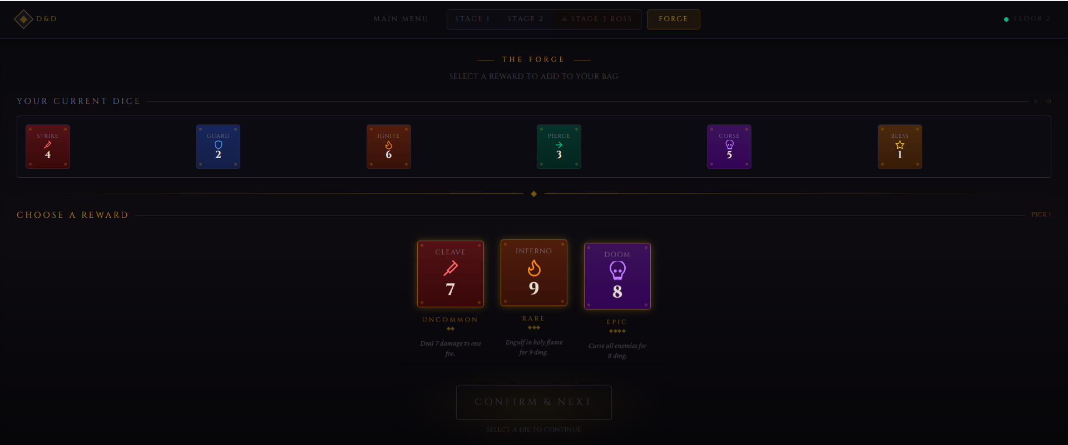
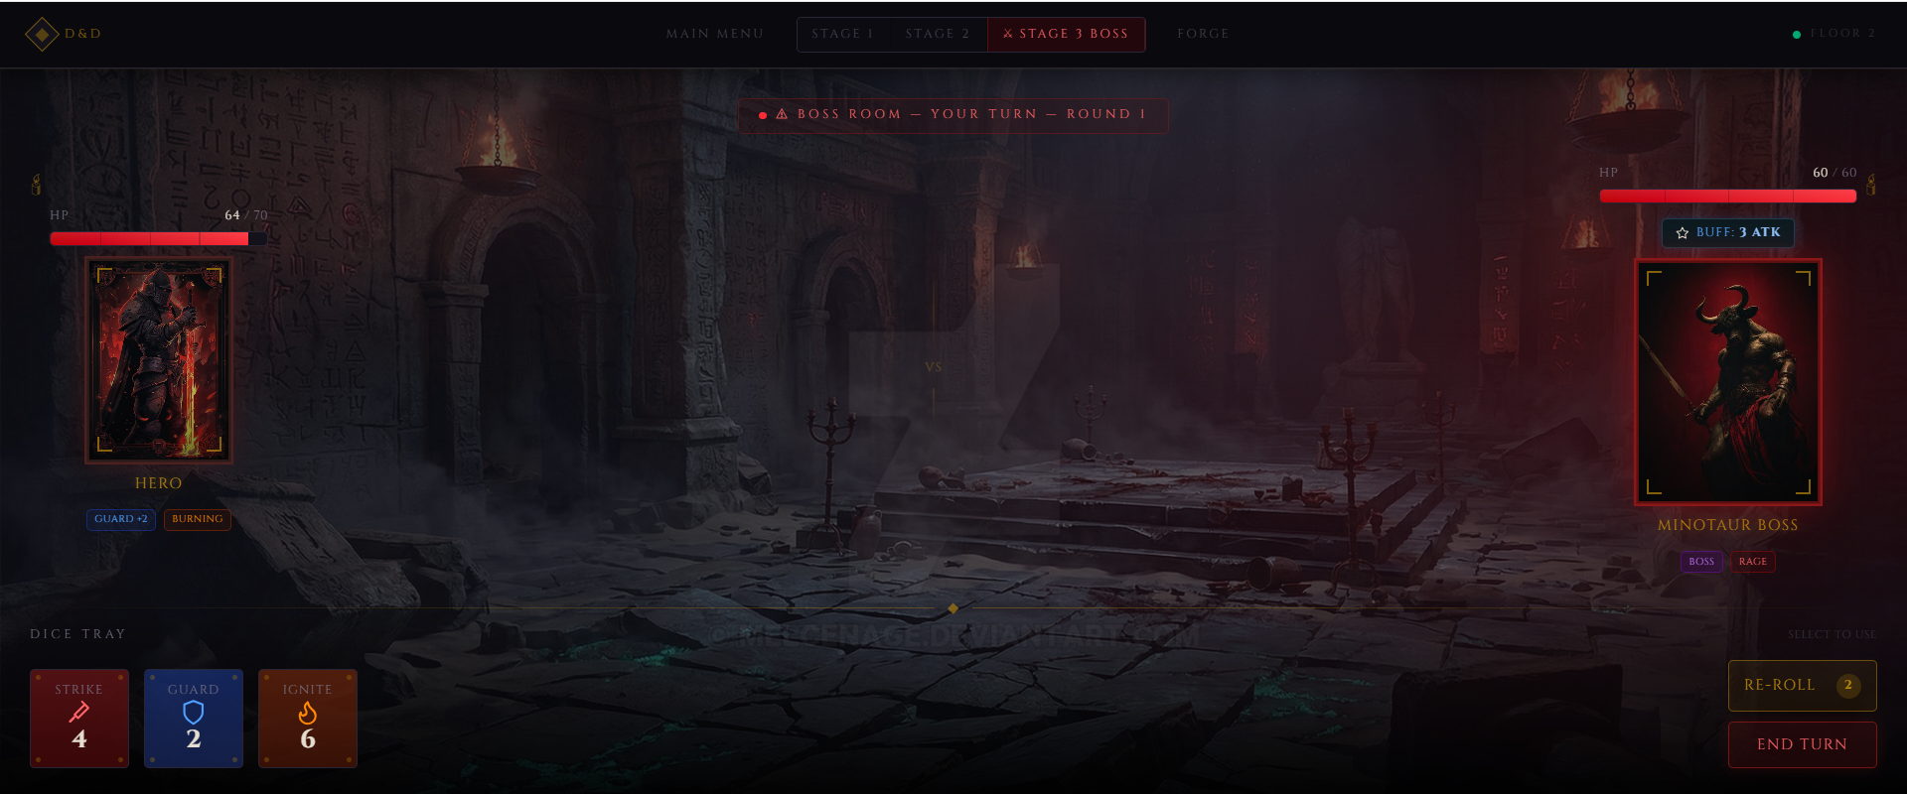
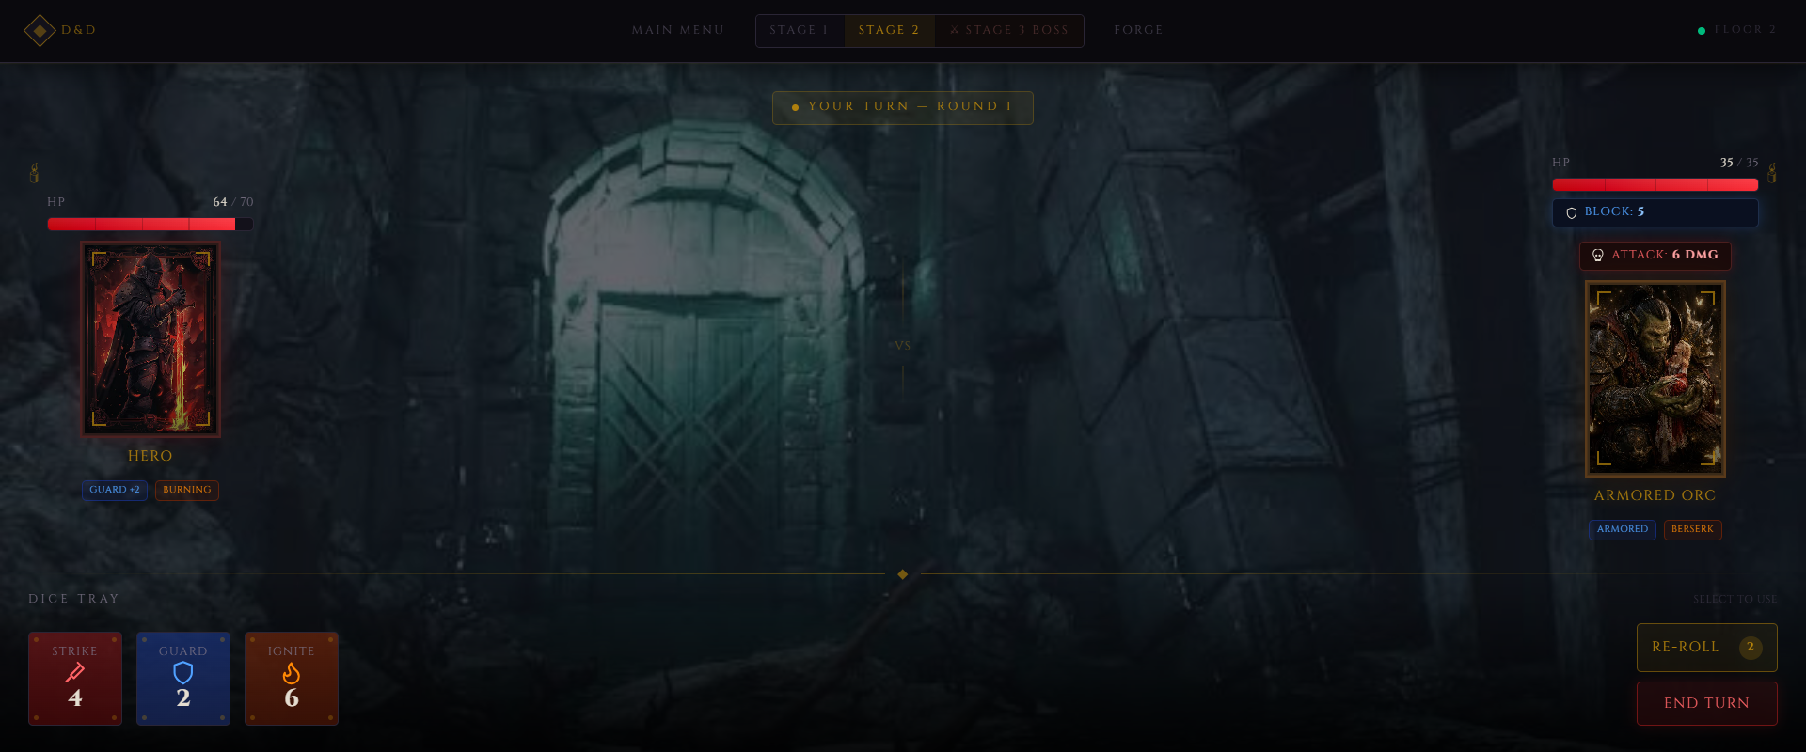

Giới thiệu nhóm làm game
- Tên nhóm: Nhóm 6
- Các thành viên trong nhóm:

Nguyễn Phong Hải (trưởng nhóm)
2351060440

Lê Thu Giang
2351060438

Đặng Phương Hải
2351060439

Hoàng Trịnh Văn Giáp
2251172324

Phần 2: Tổng quan về Game

Giới thiệu chung:
- Thể loại game: Chiến đấu theo lượt (Turn-based Strategy), game thẻ bài kết hợp xúc xắc (Dice Builder RPG / Roguelike).
- Chủ đề: Giả tưởng cổ đại (Dark Fantasy), mang màu sắc bí ẩn và chiến thuật.
- Phong cách: Sự kết hợp giữa trực quan, tươi sáng trong giao diện để mang lại cảm giác hào hứng, kết hợp với các yếu tố ma thuật và thế giới ngầm cổ đại tạo sự bí ẩn, kích thích người chơi khám phá qua từng ải đấu.

Yếu tố:
- Hệ thống Xúc xắc & Tùy biến (Dice-Crafting): Người chơi sở hữu các viên xúc xắc 6 mặt, trong đó mỗi mặt tương ứng với một kỹ năng (Tấn công, Phòng thủ, Hồi phục, Trạng thái, Đặc biệt).
- Cơ chế Rèn (Crafting/Replace): Cho phép người chơi thu thập và thay thế (ghi đè) các mặt xúc xắc mới sau khi vượt qua các ải đấu để tối ưu hóa bộ công cụ chiến đấu.
- Hệ thống Ý định dự báo (Deterministic Intent): Kẻ địch hiển thị trước hành động của lượt sau, loại bỏ yếu tố may rủi thuần túy và đề cao tính toán chiến thuật của người chơi.

Nội dung:
Trò chơi xoay quanh hành trình vượt qua chuỗi các màn chơi (Run Progression) gồm nhiều ải thử thách tăng dần độ khó.
Người chơi phải đối mặt với các kẻ thù từ cấp độ cơ bản (như Goblin Scout) đến các Boss mạnh mẽ (như Minotaur Boss), quản lý tài nguyên (Máu, Giáp ảo, Số lần gieo lại xúc xắc) và áp dụng các hiệu ứng chiến đấu (Độc, Choáng, Suy yếu) để giành chiến thắng.

Nhóm người chơi game được nhắm đến:
Game thủ yêu thích thể loại chiến thuật theo lượt (Turn-based), Roguelike và thích xây dựng bộ bài/xúc xắc (Deckbuilder/Dicebuilder). Người chơi thích các trò chơi đòi hỏi tư duy chiến thuật, tính toán toán học chính xác (quản lý sát thương, giáp, hiệu ứng trạng thái) thay vì chỉ dựa vào may mắn.

Game Flow:
- RoundStart: Đặt lại giáp tạm thời, kẻ địch công bố Ý định (Intent) mới, khôi phục lượt gieo lại.
- PlayerRoll: Tung xúc xắc ngẫu nhiên và cho phép người chơi chọn gieo lại (Re-roll) các mặt bất lợi nếu còn lượt.
- PlayerAction: Người chơi chọn các mặt xúc xắc để thực hiện hành động tấn công, phòng thủ hoặc dùng kỹ năng; có thể hoàn tác (Undo) trước khi chốt lượt.
- EnemyExecution: Kiểm tra trạng thái Choáng (Stun) hoặc thực thi chính xác hành động đã báo trước của kẻ địch.
- RoundEnd: Kích hoạt hiệu ứng Độc (Poison), kiểm tra điều kiện thắng/thua hoặc chuyển về vòng mới.

Look & Feel:
Giao diện trực quan, khoa học với hệ thống UI đồng bộ thông qua mô hình thông báo (Observer Pattern). Màu sắc pha trộn giữa nét huyền ảo của thế giới Dark Fantasy và sự rõ ràng, dễ nhìn của các biểu tượng (Icon) mặt xúc xắc, chỉ số HP, và Giáp ảo.

Các khía cạnh tác động vào người chơi:
Tính chiến thuật & Ra quyết định: Buộc người chơi phải cân nhắc giữa việc tấn công dồn dập hay tích lũy phòng thủ/giải trừ hiệu ứng trước các đòn đánh mạnh đã được báo trước của kẻ địch.
Cảm giác tiến bộ (Progression): Sự thỏa mãn khi thu thập được các mặt xúc xắc cấp hiếm (Rare, Epic) và tự tay "rèn" nên một khối xúc xắc tối ưu qua mỗi ải đấu.

Mục tiêu trải nghiệm:

Mang lại những phút giây căng thẳng nhưng cực kỳ sảng khoái khi vượt qua các thử thách bằng một chiến thuật thông minh. Khám phá chiều sâu cơ chế toán học trong việc kết hợp các mặt xúc xắc, hiệu ứng trạng thái để tối ưu hóa lượng sát thương gây ra và khả năng sinh tồn.

Trải nghiệm được lồng vào game:
Trải nghiệm giải đố chiến thuật thời gian thực trong khuôn khổ lượt đi (Puzzle-like Combat): Người chơi như một người thợ rèn đang xoay sở với các con số ngẫu nhiên nhưng phải tìm ra lời giải tối ưu nhất từ các mặt xúc xắc được cung cấp trong mỗi lượt gieo.

Phần 3: Gameplay

Gameplay

Thiết kế level

Các chế độ chơi

Điều khiển trong game

Điều kiện thắng / thua

Phần 4: Cốt truyện, Bối cảnh, Nhân vật trong game

Cốt truyện

Bối cảnh

Các nhân vật

Phần 5: Màn chơi

Giới thiệu màn chơi

Chi tiết các loại quái vật trên bản đồ:

Phần 6: Giao diện

Mô tả về thị giác:

Hệ thống điều khiển:

Âm thanh hiệu ứng, nhạc nền:

Phần 7: Một số hình ảnh của game

